广东省家庭经济学生认定审核说明

（2023年9月）

学院重点审核学生填写高分值的项目，对照以下各类“家庭情况”所对应的要求提交相关证明是否齐全及正确。若学生有证明材料但填写信息不完整，应提醒学生进行修改、补充佐证材料，避免导入系统后被认定为“不困难”级别。某些选项不能同时勾选的请认真核查。

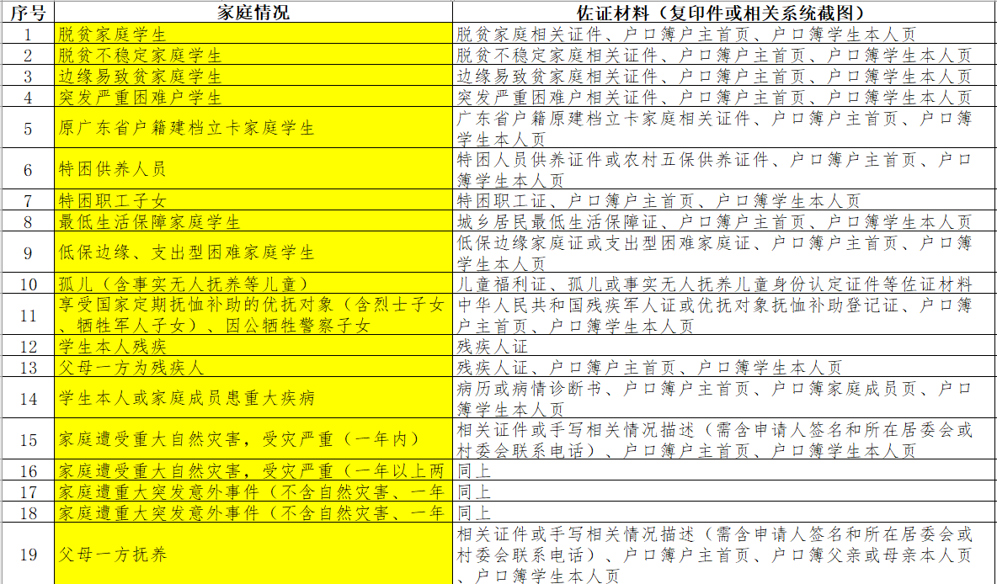

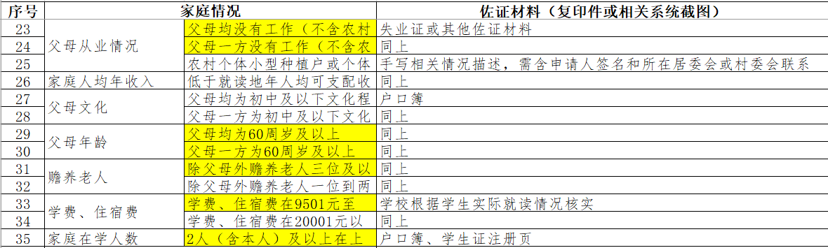

一、各类重点项目审核说明

1.是否脱贫家庭学生、是否脱贫不稳定家庭学生、是否边缘易致贫家庭学生

以2022年的监测范围来看，如果贫困户人均年纯收入低于6900元并有返贫风险，则纳入脱贫不稳定户；如果一般农户人均年纯收入低于6900元，并有致贫风险，则纳入边缘易致贫户；如果农户人均年纯收入高于6900元，但因突发原因导致基本生活出现严重困难，出现返贫或致贫风险，则纳入突发严重困难户。监测范围是确定监测对象的一个重要参考指标，而不是唯一标准，更不是重新划定新的贫困线。

学生应提供该有当地民政部门（扶贫办）等政府部门公章的“脱贫家庭证明”“脱贫不稳定家庭”“边缘易致贫家庭证明”，同时提供户口簿户主首页、学生本人页证明本人是该家庭成员。

这三类均为曾是建档立卡户，因脱贫攻坚后根据实际情况审核后确定的三种情况家庭。

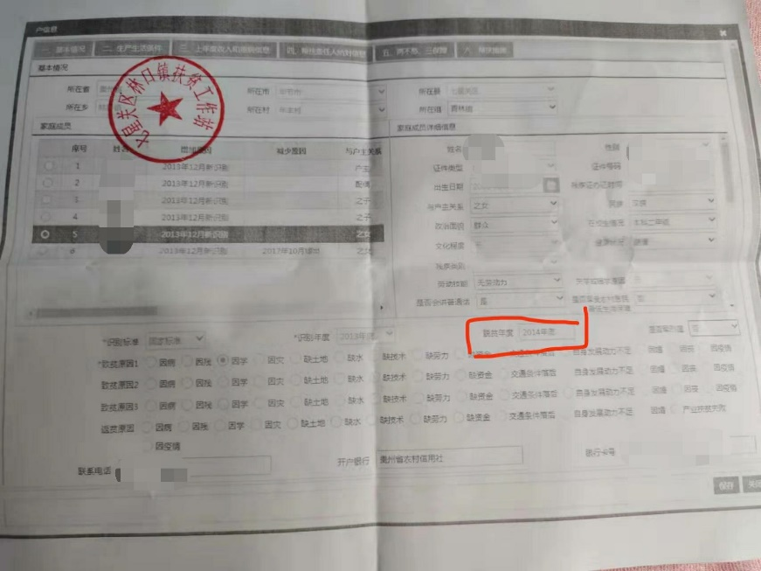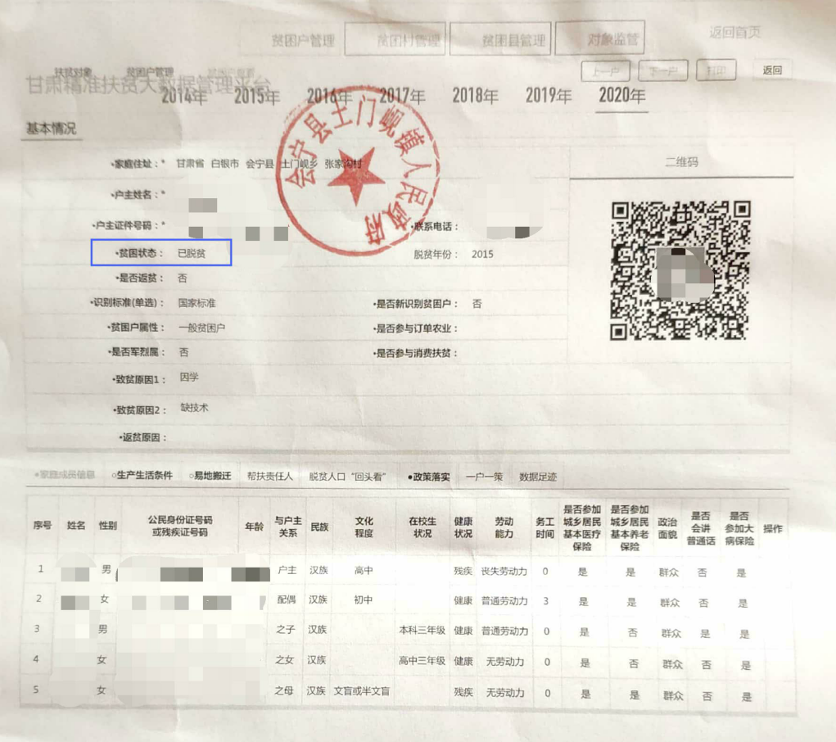

2.是否突发严重困难户学生

学生应提供当地民政局开具的突发严重困难户相关证明，同时提供户口簿户主首页、学生本人页证明本人是该家庭成员。

★村委提供的证明只能作为后面“家庭是否遭受重大自然灾害”“家庭是否遭受重大意外”的佐证材料，不能作为此项的佐证材料。

3.是否原广东省户籍建档立卡家庭学生

学生应提供原来家庭的有当地扶贫办公室加盖公章的“帮扶卡”“精准扶贫手册”“建档立卡扶贫对象证明”等，同时提供户口簿户主首页、学生本人页证明本人是该家庭成员。

如以下示例：

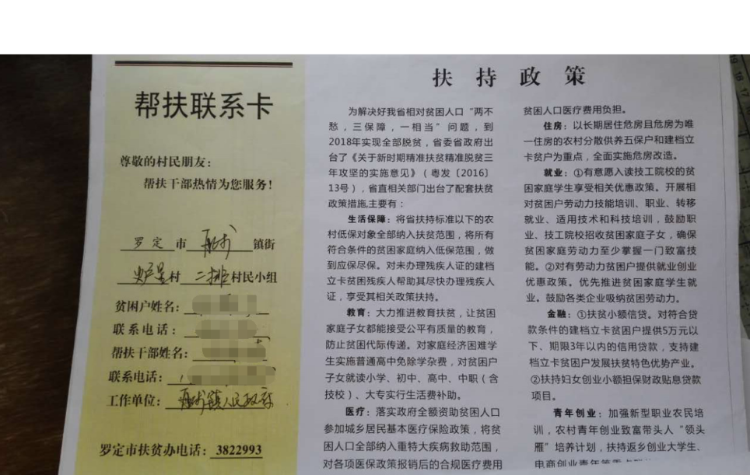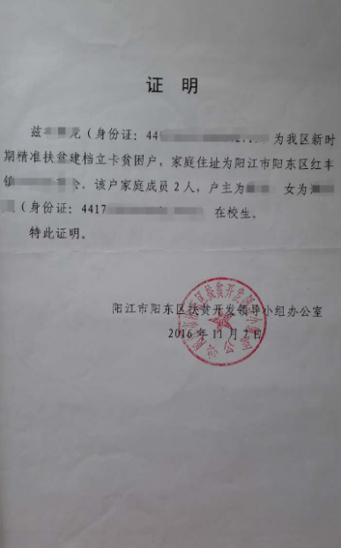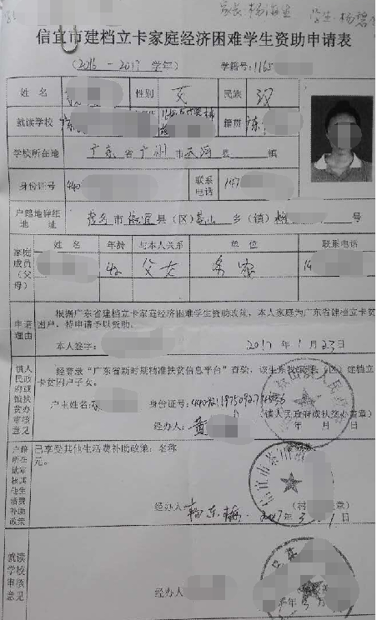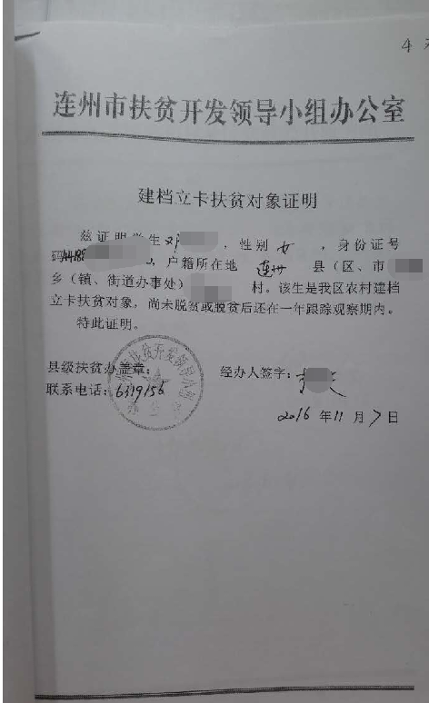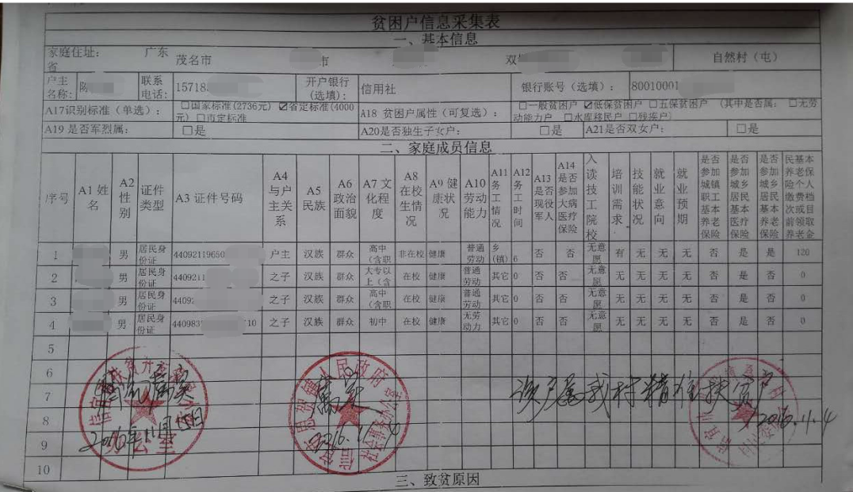

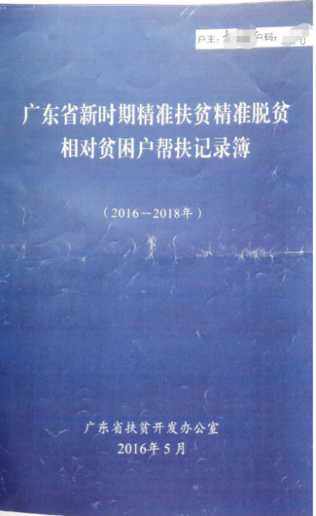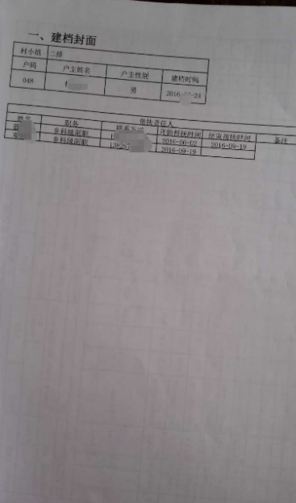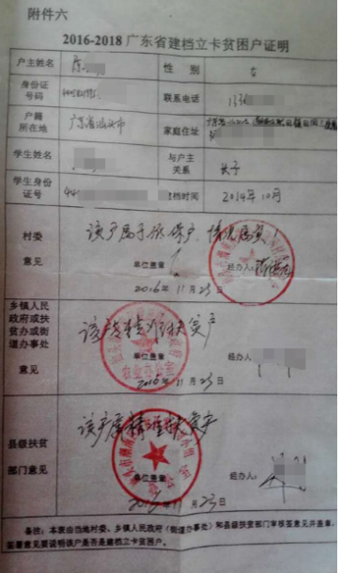

4.“是否特困供养人员”

学生应提供当地民政局盖章的“农村五保供养证书”、“特困人员供养证”，同时提供户口簿户主首页、学生本人页证明本人是该家庭成员。如以下示例：

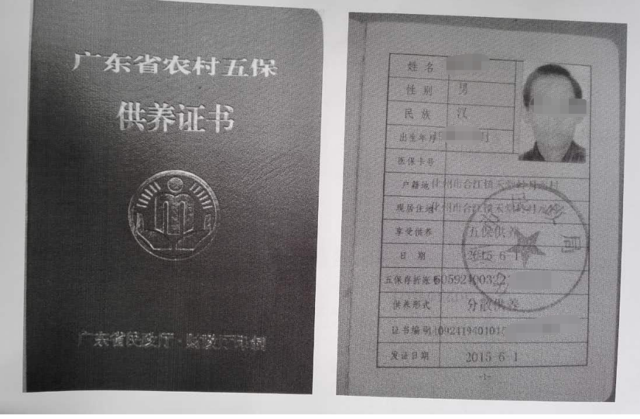

5.是否特困职工子女

学生应提供当地工会部门盖章的“特困职工证”，同时提供户口簿户主首页、学生本人页证明本人是该家庭成员。

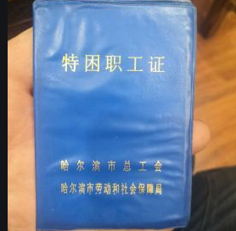

6.是否最低生活保障户家庭学生、低保边缘家庭证或支出型困难家庭学生

学生应提供当地民政局盖章的“城乡居民最低生活保障证”或“低收入困难家庭证”，“低保边缘家庭证”或“支出型困难家庭证”、户口簿户主首页、户口簿学生本人页同时提供户口簿户主首页、学生本人页证明本人是该家庭成员。此类证由市民政局印制。最低生活保障户、低保边缘家庭和支出型困难家庭以家庭为单位，由家庭户主向民政局等相关部门申报、家庭经济状况信息化查询核对、家庭生活状况综合评估的方式确定，公示无异议后由各区民政局核发、管理。学生上传低保证明非本人父母的，要进一步核实实际情况（例如有一学生其父亲去世，由爷爷办理低保证）

如以下示例：

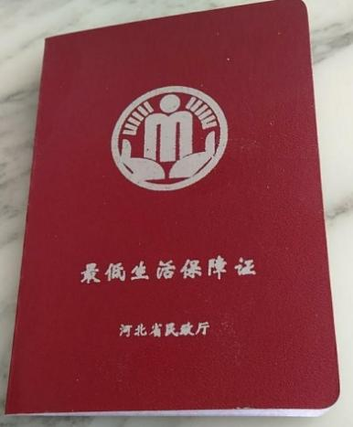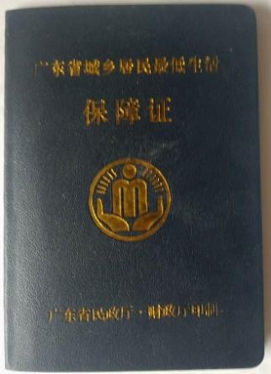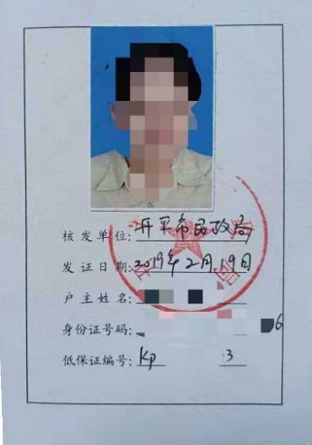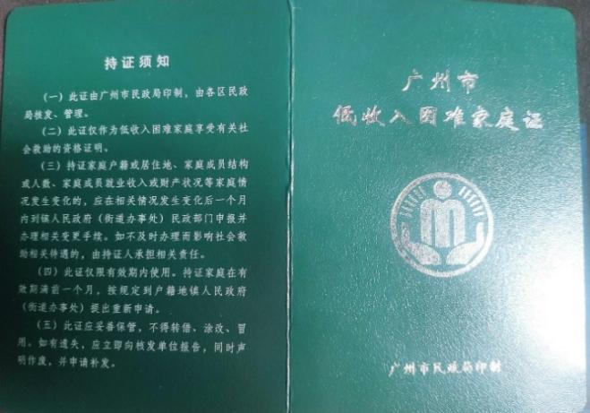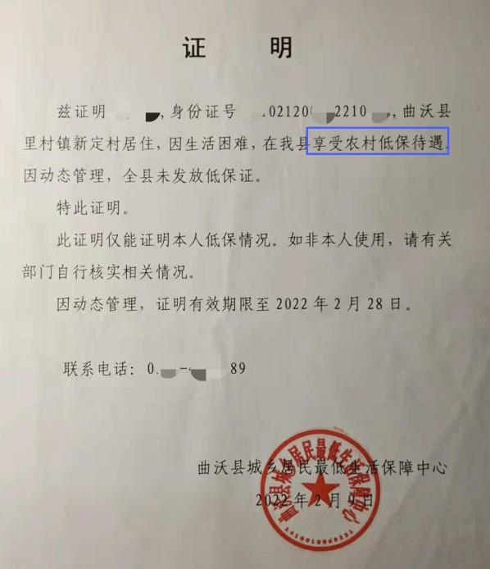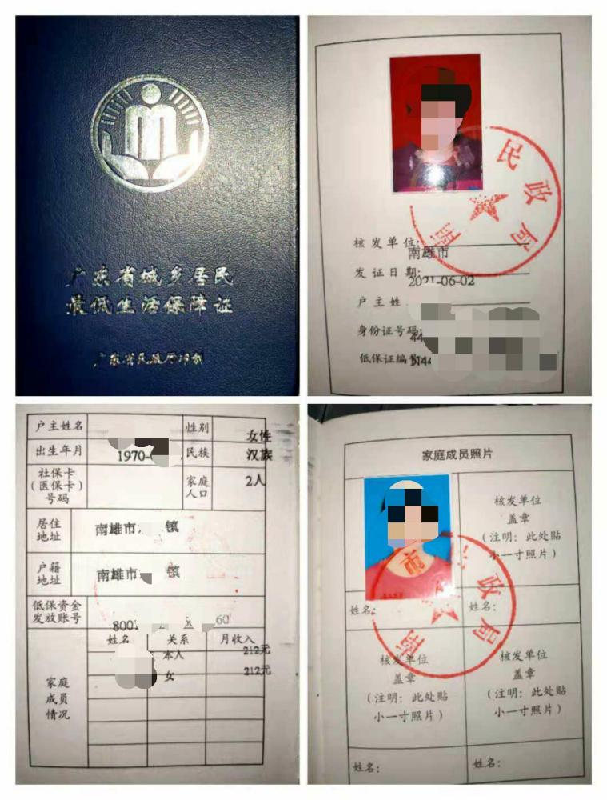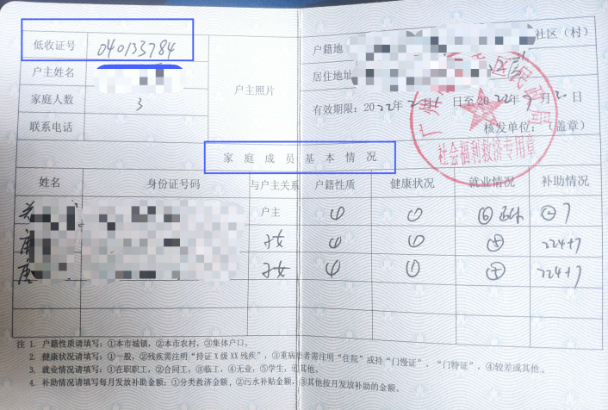

7.孤儿（含事实无人抚养）

需提供本人儿童福利证、孤儿或事实无人抚养儿童身份认定证件等佐证材料

8.享受国家定期抚恤补助的优抚对象（含烈士、牺牲军人亲属）、因公牺牲警察子女

学生应提供当地民政局盖章《中华人民共和国残疾军人证》《优抚对象抚恤补助登记证》，同时提供户口簿户主首页、学生本人页证明本人是该家庭成员。

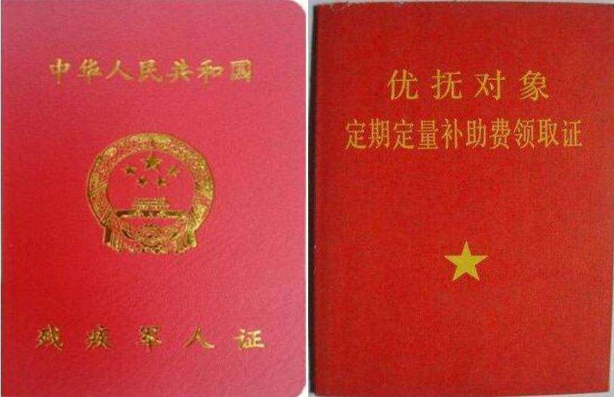

9.学生本人残疾或父母为残疾人

学生应提供有“中国残疾人联合会”盖章的《残疾人证》、户口簿户主首页、户口簿学生本人页。中华人民共和国第二代残疾人证查询服务可确认全国残疾人信息（C:\Users\DY.LI\AppData\Roaming\Tencent\QQTempSys\[5UQ[BL(6~BS2JV6W}N6[%S.pnghttps://www.cdpf.org.cn/searchUser.html）

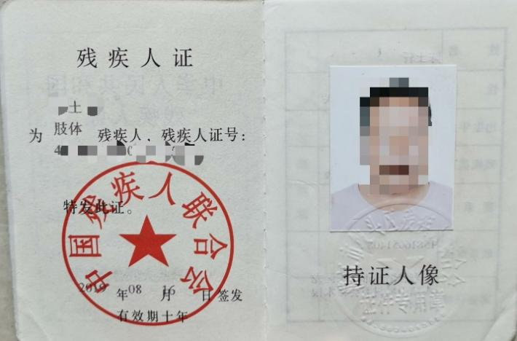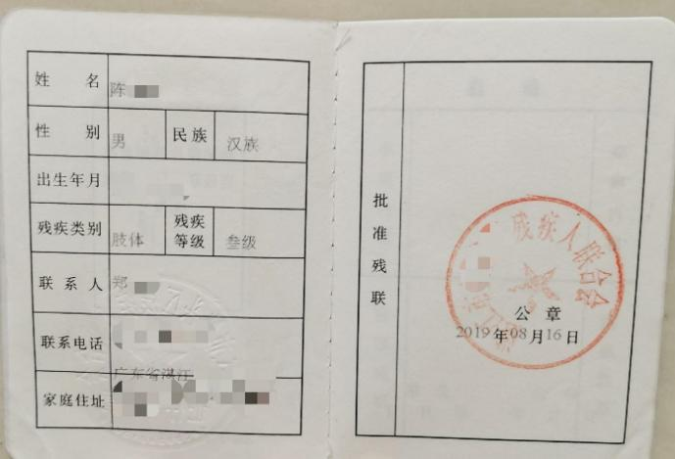

10.学生本人患重大疾病、家庭成员患重大疾病（不含残疾）

“重大疾病”参照医疗保险中的定义（参考：重大疾病_百度百科

https://baike.baidu.com/item/%E9%87%8D%E5%A4%A7%E7%96%BE%E7%97%85/6278346?fr=ge_ala#1），学生应提供县级以上或三甲医院诊断证明，证明中须显示何种疾病并盖医院公章，医生签名，同时提供户口簿户主首页、户口簿父亲、母亲其他家庭成员页、学生本人页证明本人是该家庭成员。患重大疾病的证明上传诊断证明即可，不用上传检验报告，看不懂。

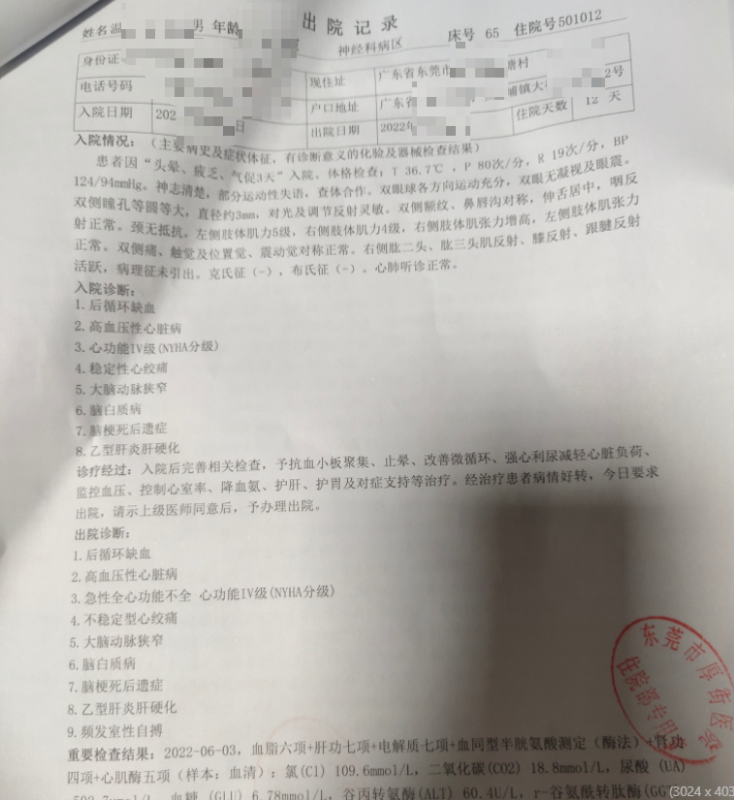

11.“家庭遭受重大自然灾害，受灾严重”和“家庭遭重大突发意外事件（不含自然灾害）”

学生需提供相关证件或手写相关情况描述（需含申请人签名和所在居委会或村委会联系电话），同时提供户口簿户主首页、学生本人页证明本人是该家庭成员。

12.“父母不能履行抚养义务的儿童”“父母一方抚养”四类

学生需提供相关证件或手写相关情况描述（需含申请人签名和所在居委会或村委会联系电话）、户口簿户主首页、户口簿父亲或母亲本人页、户口簿学生本人页。

13.父母从业情况、家庭人均收入、父母文化、年龄等

学生可提供当地人力资源和社会保障局盖章的父母《就业失业登记证》、父母就业单位提供的从业证明，户口簿等。若无法提供相关证明，学院可根据学生填写内容，进一步了解核实。父母从业情况为“农村个体小型种植户或个体小型养殖户（或两者均是）”需提供手写相关情况描述，需含申请人签名和所在居委会或村委会联系电话。

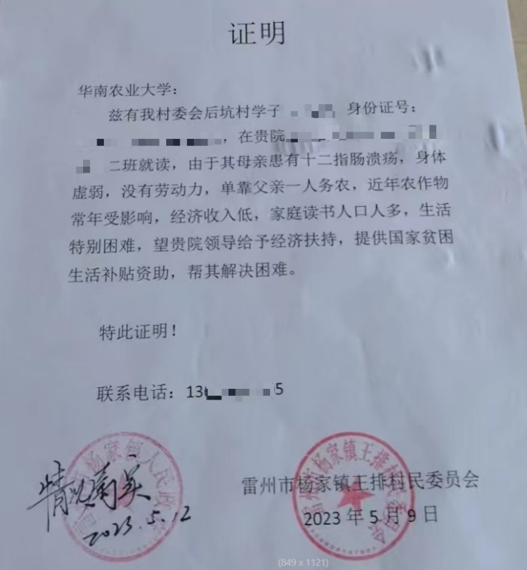

14.父母一方或均为60周岁以上：查看户口簿父母页出生年月进行界定。

15.除父母外赡养老人情况：提供户口簿，若不在同一户口簿需提供说明。

16.学费、住宿费

可填写含学分学费的总额。应注意我校绝大多数专业学费和住宿费总和均在9501元以下。

社区或村委开具的证明不能叫困难证明贫困证明，只能证明父母从业情况，家庭遭受突发意外情况，赡养老人情况、父母一方抚养等

二、不同同时勾选的项目说明

以下几项若同时勾选，家庭经济信息采集表将会验证不通过：

1.已勾选城乡最低生活保障户，不能勾选以下2项：城镇低收入困难家庭、特困职工子女。

2.已勾选城镇低收入困难家庭，不能勾选以下2项：特困职工子女、城乡最低生活保障户。

3.已勾选特困职工子女，不能勾选以下5项：孤儿、父母不能履行抚养义务的儿童、特困供养人员、城乡最低生活保障户、城镇低收入困难家庭。

4.已勾选孤儿，不能勾选以下8项：特困职工子女、父母不能履行抚养义务的儿童、父母一方抚养、父母残疾情况、父母从业情况、父母文化、父母年龄、赡养老人。

5.已勾选父母不能履行抚养义务的儿童，不能勾选以下2项：孤儿、父母一方抚养。

6.已勾选父母一方抚养，不能勾选以下2项：孤儿、父母不能履行抚养义务的儿童。

7.填写家庭成员患重大疾病栏目，若已勾选孤儿，则该栏目不能选择父母均患重大疾病（不含残疾）和父母一方患重大疾病（不含残疾）。

三、重点保障人群名单

“全国学生资助管理信息系统”中的信息查询功能可导出广东省外的“脱贫家庭学生、脱贫不稳定家庭学生、边缘易致贫家庭学生、突发严重困难家庭学生名单。

可导出全国城乡低保学生、特困救助学生、孤儿学生、残疾学生。

名单由学校导出发各学院《重点保障人群数据库名单（2023.9）》。若名单中无可由学生按以上要求自行提供佐证材料。

四、关于学院交叉审核家庭经济信息的工作

本次学院交叉审核通过系统进行，各学院副书记随机授予不同学院的权限，各年级辅导员审核完成后上报副书记，则可开展交叉审核。